《线段、角的轴对称性（1）》
“生命课堂”暨常青藤青年教师成长营
教学设计表格式方案
学校：常州市武进区东青实验学校 |  | 年级： 八（3）班 |  | 日期：2017年.9月.27日 |  | 教师： 郭可雨
学科：数学 |  | 课题：《线段、角的轴对称性（1）》 |  | 教时： 1 |  | 人数： 53
教学目标：1．探索并证明线段垂直平分线的性质定理，能利用所学知识提出问题并解决生活中的实际问题；
2．利用线段垂直平分线的性质解决生活中的实际问题；
3．运用所学知识说明线段的垂直平分线外的点到线段两端的距离不相等．
制定依据：
（1）内容分析：经历探索线段的轴对称的过程，在“操作——探究——归纳——证明”的过程中培养思考的严谨性和表达的条理性．
（2）学生实际： 运用所学知识说明线段的垂直平分线外的点到线段两端的距离不相等．

教 学 过 程
教学环节 | 教师活动 |  | 学生活动 |  | 设计意图
前置学习 | 复习轴对称图形，对称轴等知识点 |  | 回忆知识点 |  | 结合已学知识理解新概念
一、  （4+3+5分钟）  二、  （3  分钟）  三、  （10分钟）  四、  （17  分钟）  五、  （2  分钟） | 一、问题1：  如图，直线l是线段AB的垂直平分线，如果沿直线l翻折，你有什么发现？  _  l  _  B  _  2  _  1  _  O  _  A  2-17  问题2：  那么线段AB是轴对称图形吗？如果是，对称轴在哪里？为什么？  结论：  1.线段是轴对称图形，它有两条对称轴，分别是线段本身所在的直线或线段的垂直平分线；  问题3：  A  B  P  M  N  已知：直线MN⊥AB,  垂足为O,且AO=OB.  点P在MN上.  你能得到 PA=PB吗?  解：能得到 PA=PB  ∵MN⊥AB（已知）  ∴ ∠ POA= ∠ POB=90o（垂直定理）  在 ΔPOC和Δ POC中，  AO=BO（已知）  ∠ POA= ∠ POB（已证）  PO=PO（公共边）  ∴ ΔPAO ≌Δ PBO（SAS）  ∴PA=PB（全等三角形的对应边相等）  二、总结  线段垂直平分线上的点有什么特点？  三、试判断：线段的垂直平分线外的点到这条线段两端的距离相等吗？  A  O  B  P  M  N  结论：  2.线段的垂直平分线上的点到  线段两端的距离相等.  ∵ 点P在AB的垂直平分线MN上.  ∴ PA=PB（线段垂直平分线上的点和这条线段两个端点的距离相等）  四、练习  1、作PQ的垂直平分线。  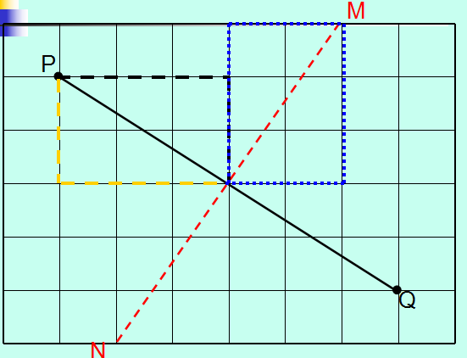  2、要在公路旁设一个公共汽车站，车站应设在什么地方，才能使A、B两村到车站的距离相等？  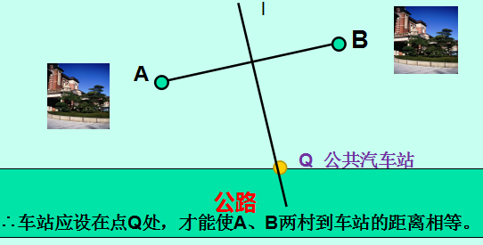  3、如图，△ABC中，BC=10，DE、FC分别垂直平分AB和AC，则△AEG的周长是  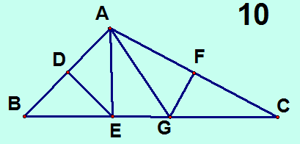  4、如图所示,已知在ΔABC中,AB与AC的垂直平分线交于AB于点D,交AC于点E,它们相交于点F，求证：BF=FC.  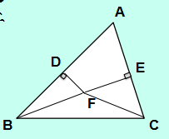  小结  1.线段的轴对称性  2.线段的垂直平分线  3.利用线段的垂直平分线的性质解决实际问题 |  | 积极思考，提出猜想．发现AO和BO和重合。  验证猜想，描述发现．  学生独立思考、积极探究．  方法不一，具体如下：  1.利用“SAS”证明ΔPAO ≌Δ PBO后，  说明PA与PB相等；  - 利用线段的轴对称性和基本事实“两点确定一条直线”，说明PA与PB相等．  讨论后共同小结．  线段垂直平分线上的点到线段两端的距离相等．  学生按老师的要求作图，猜想结论，探讨说理．  完成证明：线段垂直平分线上的点到线段两端的距离相等．  解：线段的垂直平分线外的点，到这条线段两端的距离不会相等．  如图，在线段AB的垂直平分线l外任取一点P，连接PA、PB，设PA交l于点Q，连接QB．  根据“线段的垂直平分线上的点到线段两端的距离相等”，因为点Q在AB的垂直平分线上，所以QA＝QB．  于是PA＝PQ＋QA＝PQ＋QB．  因为三角形的两边之和大于第三边，所以PQ＋QB＞PB，即PA＞PB．  - 在AB的垂直平分线和公路的交点上。  - △ABC的周长是10。  - 学生练习。  学生讨论、小结． |  | 让学生观察猜想对称轴的位置，为后续研究作铺垫，同时激发学生的学习兴趣．  感知线段的轴对称性，培养数学语言的表达能力．  问题虽然比较简单，学生都能感受到PA与PB相等，但是要让学生进行推理说明还是有困难的，要提示学生从线段的垂直平分线的定义入手，说明线段或角相等，再结合证明两条线段相等的思路，让学生寻找到演绎推理的过程，培养学生的动手能力和探索精神，为下面的证明积累经验．  师生互动，锻炼学生的口头表达能力，培养学生勇于发表自己的看法．  本题是线段的垂直平分线性质的应用，主要是让学生经历比较线段垂直平分线上的点和线外的点与线段的两个端点的距离的关系，进一步加深对此性质的理解．另外对于文字题的证明，教师通过逐层提问、分解难点的方法，引导学生画出图形并用符号语言表示出命题，巩固证明命题的思考方法与表达形式．  帮助学生及时归纳所学，纳入原有知识体系中．

